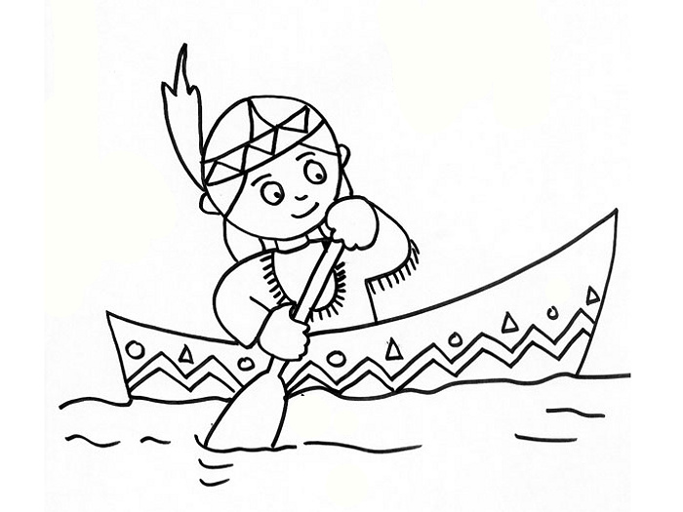
Týdenní plán třídy 4. B od 26.1 do 29.1.2015
Jméno:
Předmět | Učivo | Poznámky | Jak se mi to povedlo
Český jazyk | Pravopis psaní koncovek podstatných jmen rodu ženského.  Umět skloňovat vzory podstatných jmen rodu ženského. | Učebnice českého jazyka str. 113  Zápis o přečtené knize. | 
Matematika | Závislosti a vztahy mezi čísly. Písemné násobení.  G: Osa úsečky a střed úsečky.
Člověk a jeho svět | Př: Výměna vyučovací hodiny s anglickým jazykem.
Člověk a jeho svět | Vl: Členění území České republiky.
Anglický jazyk | 1. skupina: Unit 11 - My favourite things, How many...,  There is/are..., Is there...?
Anglický jazyk | 2. skupina:. Is there/are there? How many_____ are there?  Minitest unit 11. | Písemka.
Informatika | Výukový program Čj.
Pamatuj | 26. 1 . Na Pč přinést odstřižky látek.  28. 1. Výlet do Tábora - sraz v 7:30 h. u šaten. Vybíráme 160,- Kč.  29. 1. Vydávání výpisu vysvědčení za 1. pololetí školního roku 2014/15.  30. 1. Pololetní prázdniny .  2. 2. - 6. 2. 2015 Jarní prázdniny.

